ПАМ'ЯТКА ДЛЯ БАТЬКІВ
1. Встановіть і дотримуйтеся чіткого режиму дня, визначте обов'язки кожному члену сім'ї, спільно з дітьми плануйте життя родини.
2. Постійно тримайте в полі зору шкільне життя підлітка, цікавтеся успіхами і проблемами, труднощами і інтересами.
3. Знайте коло товаришів своєї дитини, зони її неформального спілкування.
4. Виховуйте у підлітка відповідальне ставлення до свого здоров'я, прищеплюйте розуміння свого обов'язку допомагати батькам, в майбутньому утримувати свою сім'ю.
5. Обговорюйте (без повчань, залякування, докучливості) проблеми життя алкоголіків.
6. Обмежуйте доступ дітей до інформації, що популяризує шкідливі звички (окремі кінофільми, відеофільми, публікації).
7. Навчайте дітей протистояти агітації прихильників нездорового способу життя.
8. Підтримуйте постійний зв'язок зі школою, допомагайте їй у пропаганді здорового способу життя.
9. Будьте готові до консультації з педагогами, психологами, медиками, до відвертої розмови з дитиною, відгукуйтесь на інформування про відхилення поведінки дитини.
Ефективне спілкування
з підлітком – це:
• Знання його потреб.
• Розуміння його поведінки.
• Діалог, а не монолог.
• Діалог передбачає партнерську розмову, а не повчальну.
• Діалог дає можливість висловитись і вислухати.
Ефективному спілкуванню з підлітком заважає:
• Надмірна опіка.
• Надмірний контроль.
• Недовіра підлітка до батьків..

Профілактика
алкогольної залежності
серед підлітків

Як розповісти підлітку про шкоду алкогольних напоїв?

У першу чергу, розкажіть про те, що алкоголь викликає звикання не тільки на психологічному, але й на фізіологічному рівні.Тобто організм людини, що потрапила в залежність від випивки, запускає програму руйнування. Переконайте підлітка, що до алкогольної залежності може привести не тільки зловживання міцними спиртними напоями, а й банальна звичка піднімати собі настрій пляшкою пива або слабоалкогольного коктейлю.

Перерахуйте традиційні захворювання людей, що зловживають алкоголем. Але, приділяйте основну увагу не тому, як хвороби "псують" людський організм, а тому, які проблеми набуває хворий: неможливість займатися спортом, помітні погіршення в зовнішності і т.п. А, крім хвороб, алкоголізм призводить до змін особистості. З вільної людини, керуючого своїм життям, під впливом випивки можна перетворитися на раба, який не здатний ні на які досягнення, а, так само - втратити повагу рідних і друзів.
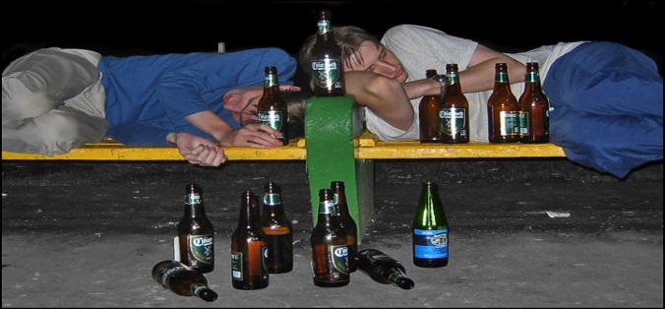

Розвійте поширені міфи про алкоголь: алкоголь не допомагає зігрітися в холод, не знімає стрес, не знижує тиск, не посилює потенцію і не лікує застуду. Алкоголік вже ніколи не навчиться пити в міру - він може тільки, лише, повністю відмовитися від випивки, якщо пройде лікування і проявить незвичайну витримку.
Окремо згадайте про улюблені напої підлітків - солодкі баночні коктейлі - узаконену отруту. Особливо, про найшкідливіші з них - з додаванням енергетиків. Вміст алкоголю в цих напоях в 1,5 - 2 рази перевищують його рівень у пиві. А хімічні сполуки, які зустрічаються в таких баночках, найчастіше, бувають ще небезпечніша, ніж, безпосередньо алкоголь.
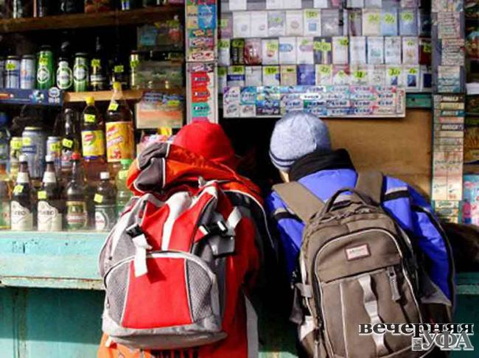
Варто повідомити, також, що алкоголь - це бізнес, що приносить дохід. І, поки наївні підлітки, піддавшись на рекламу, вирішують, "хто піде за Клинским" (с), дорослі рахують гроші І, їм - байдуже на те, що чужі діти шкодять своєму здоров'ю.
. Зверніть увагу дитини на успішних людей, що володіють вільним мисленням. У них - весь світ в долонях - їм ніколи сидіти біля під'їзду з пивом. У людини, яка веде здоровий спосіб життя - у багато разів більше сил, енергії для досягнення запланованих цілей, ніж у людей з шкідливими звичками. Крім того - людина, не дурманить собі свідомість, більш відкрита для нових можливостей, у неї більш широке коло інтересів, а, як наслідок - більш насичене, повноцінне життя.
Яким чином розповідати про шкоду алкоголю своїй дитині - кожен батько сам вирішує цю задачу.
Але, в першу чергу,
дорослі повинні пам'ятати про те, що діти більше довіряють тому, що бачать на власні очі, ніж самим, педагогічно грамотним, розмовам

